Отчёт по лабораторной работе №6

Гиршфельд Александр

Содержание

# 1 Цель работы

Приобретение практических навыков взаимодействия пользователя с системой по- средством командной строки.

# 2 Выполнение лабораторной работы

Определил с помощью команды pwd путь до домашнего каталога.(рис. fig. 1).

pwd

Рис. 1: pwd

Перешел в католог tmp с помощью команды cd и вывел его содержиое с помощью ls.(рис. fig. 2).

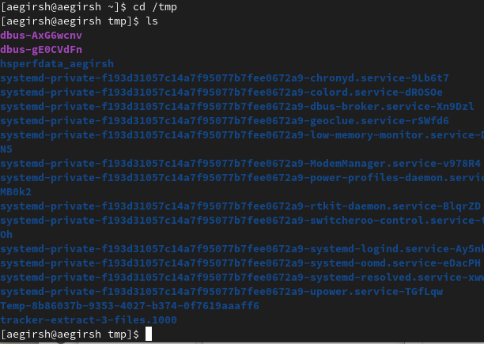

Рис. 2: tmp

Посмотрел на содержимое tmp с помощью ls с другим флагом -а(рис. fig. 3).

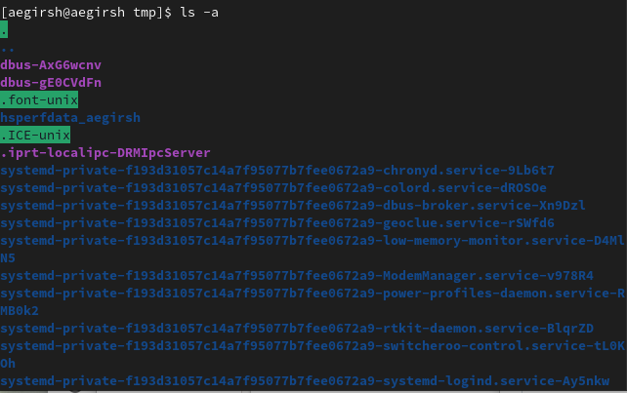

Рис. 3: ls -a

Узнал есть ли папка(рис. fig. 4).

|  |
| --- |
| /cron |

Рис. 4: /cron

Вывел содержимое домашнего каталога (рис. fig. 5).

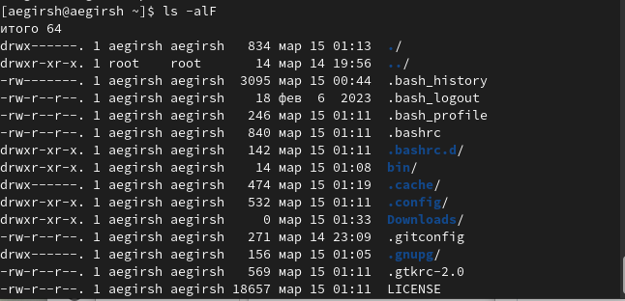

Рис. 5: ls -alF

Создал в домашнем катологе новую папку, внутри нее еще одну, проверил, что внутренняя создалась.(рис. fig. 6).

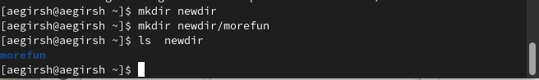

Рис. 6: mkdir

Создал несколько папок( одной командойрис. fig. 7).

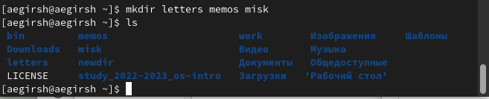

Рис. 7: несколько папок

Удалил их одной командой(рис. fig. 8).

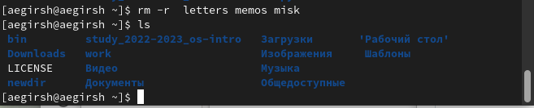

Рис. 8: rm -r

Попробовал удалить папку комнадой rm без использования флагов.(рис. fig. 9)



Рис. 9: rm для каталогов не работает

Удалил каталог вместе с его подкатлогом(рис. fig. 10).



Рис. 10: удаление католога

С помощью команды man рассмотрел флаги команды ls. Например, для рекурсивного вывода подкаталогов можно использовать флаг -R(рис. fig. 11)



Рис. 11: описание флага -R

Чтобы вывести файлы в порядке их создания, можно использовать флаг -t(рис. fig. 12)

описание флага -t

Рис. 12: описание флага -t

Флаг -Z выводит более подробную информацию об файлах(рис. fig. 13)

описание флага -Z

Рис. 13: описание флага -Z

man pwd (рис. fig. 14)

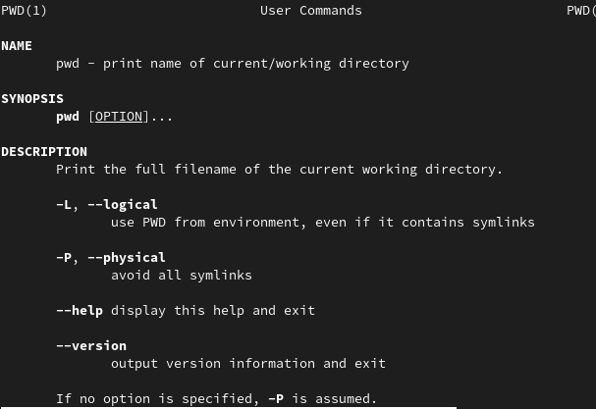

Рис. 14: флаги для pwd

man mkdir флаги(рис. fig. 15)

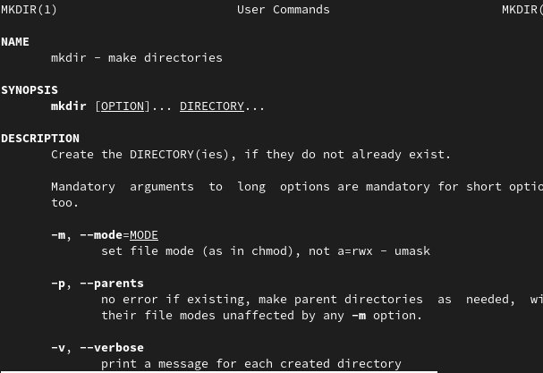

Рис. 15: флаги для mkdir

man rm (рис. fig. 16)

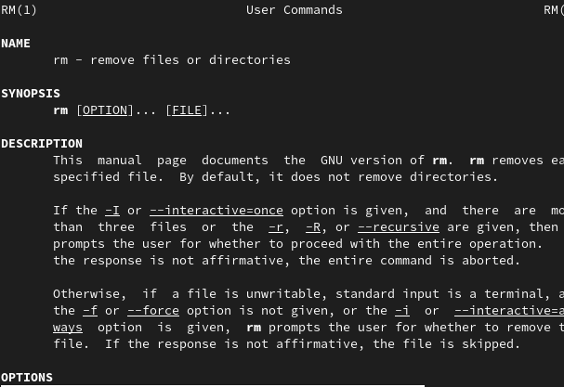

Рис. 16: флаги для rm

Ввел history(рис. fig. 17)

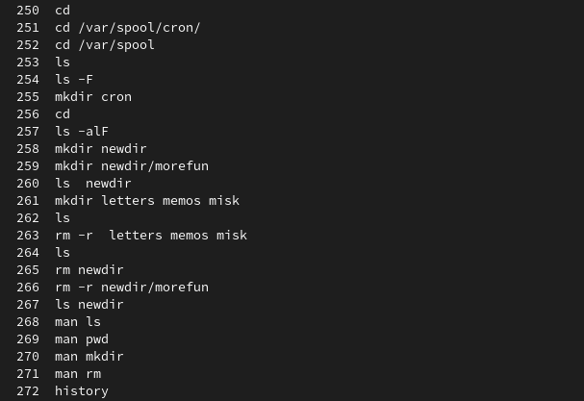

Рис. 17: history

# 3 Выводы

Приобрел практические навыки взаимодействия пользователя с системой по- средством командной строки.

# 4 Ответы на контрольные вопросы

1. Командная строка - это текстовая система, которая передает команды компьютеру и возвращает результаты пользователю.
2. Для определения абсолютного пути к текущему каталогу используется команда pwd. Например: если я введу pwd в своем домашнем каталоге то получу /home/aegirsh
3. С помощью команды ls можно определить имена файлов, при помощи опции -F уже мы сможем определить тип файлов, если нам необходимы скрытые файлы, добавим опцию -a. Пример есть в лабораторной работе.
4. С помощью команды ls можно определить имена файлов, если нам необходимы скрытые файлы, добавим опцию -a. Пример есть в лабораторной работе.
5. rmdir по умолчанию удаляет пустые каталоги, не удаляет файлы. rm удаляет файлы, без дополнительных опций (-d, -r) не будет удалять каталоги. Удалить в одной строчке одной командой можно файл и каталог. Если файл находится в каталоге, используем рекурсивное удаление, если файл и каталог не связаны подобным образом, то добавим опцию -d, введя имена через пробел после утилиты.
6. Вывести информацию о последних выполненных пользователем команд можно с помощью history.
7. Используем синтаксис и !номеркоманды в выводе history:s/что заменяем/на что заменяем Примеры приведены в лабораторной работе.
8. Предположим, я нахожусь не в домашнем каталоге. Если я введу “cd ; ls”, то окажусь в домашнем каталоге и получу вывод файлов внутри него.
9. Символ экранирования - (обратный слеш) добавление перед спецсимволом обратный слеш, чтобы использовать специальный символ как обычный. Также позволяет читать системе название директорий с пробелом. Пример: cd work/Операционные системы/
10. Опция -l позволит увидеть дополнительную информацию о файлах в каталоге: время создания, владельца, права доступа
11. Относительный путь к файлу начинается из той директории, где вы находитесь (она сама не прописывается в пути), он прописывается относительно данной директории. Абсолютный путь начинается с корневого каталога.
12. Использовать man или –help
13. Клавиша Tab.